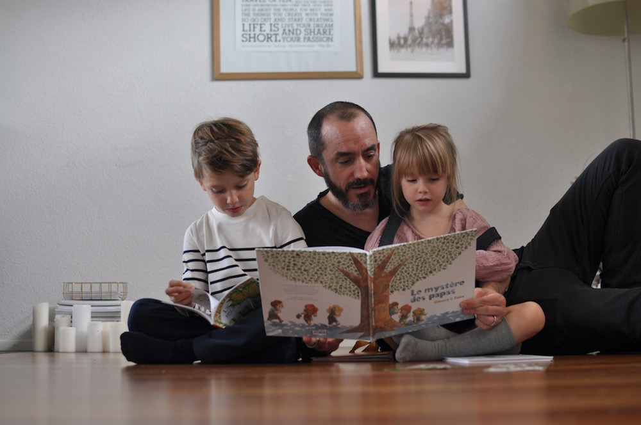
Bienvenue sur Sunday Grenadine, un blogzine famille qui aime avant tout les belles histoires.
Votre univers a été un véritable coup de coeur et je me réjouis de vous publier prochainement sur le Blog.
Afin que chaque publication soit unique, je demande à chaque papa un témoignage écrit et exclusif. A mes yeux votre regard est essentiel.
Un grand merci donc pour votre temps consacré à cette interview et mes plus doux voeux de bonheur pour la suite de vos aventures !
Interview
Papa (im)parfait
A savoir :
- Afin d’éviter tout duplicata content, le témoignage fourni par vos soins doit être exclusif à Sunday Grenadine
- Comptez en moyenne 3 mois de délais de publication à réception de vos éléments
- Aucune date de publication ne sera délivrée à l’avance.

Nom complet du papa :

Prénoms et âges de vos enfants :
Votre zone géographique :

Votre profession :
L’url de votre site web :
L’url de votre compte instagram :

Les images

Lien html de la galerie Photo (wetransfer) ou dropbox :

L’interview

En quelques lignes, présente toi.
Parles-nous de ton quotidien de Papa
Quelle est ta vision de la paternité ?
Parle-nous de ton/ tes enfants
Qu’est ce qui a changé depuis que tu es Papa ?
Qu’as-tu appris de ton rôle de Papa ?

Bref, Papa c’est....

Crédit photo (si les photos ont été réalisées par un pro)

